Kochane Dzieciaki!
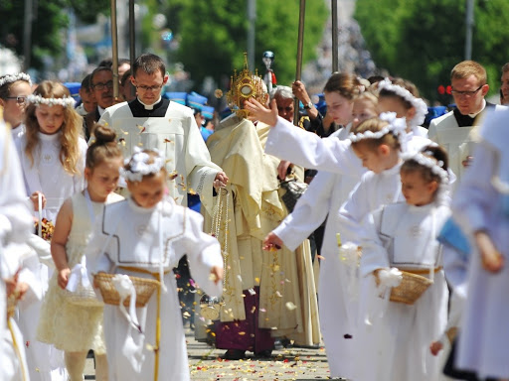
Dziś o Uroczystości Bożego Ciała, która w tym roku wyglądała dużo skromniej niż zwykle, ale chciałabym, żebyście dziś zobaczyli, jak tradycyjnie obchodzi się to piękne święto.

Popatrzcie proszę najpierw skąd w ogóle mamy to święta i jaką ma symbolikę:
https://www.youtube.com/watch?v=yVEmSxvELww
Tradycyjnie podczas Święta Bożego Ciała przechodzi ulicami miast piękna procesja.

To sam Pan Jezus przychodzi odwiedzić nasze ulice i nam pobłogosławić:
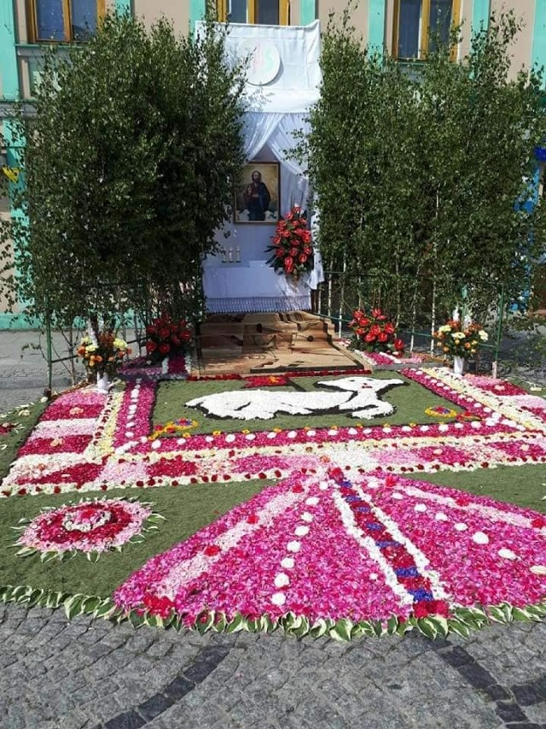
https://www.youtube.com/watch?v=sBAvzHfxB_w
Na koniec posłuchajcie piosenki o tym, jak można dziękować Panu Bogu za to, co mamy
https://www.youtube.com/watch?v=3VK01N6qyQY

